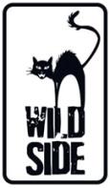

THE RED ROAD Saison 1
Pilote réalisé par James Gray
Avec Jason Momoa, Martin Henderson, Tom Sizemore, Julianne Nicholson

Harold Jensen est le shérif de sa petite ville natale dans le New-Jersey. Son quotidien est rythmé par les tensions entre deux communautés : les habitants de Walpole et ceux de la réserve indienne des montagnes Ramapo. Mais après une tragédie impliquant son épouse, il va devoir faire alliance avec un membre dangereux de la tribu indienne : Phillip Kopus. Un terrible secret va revenir hanter toutes les personnes impliquées dans le drame.

CERTAINES LIGNES NE DOIVENT PAS ETRE FRANCHIES…

Ecrit par le scénariste de Prisoners et porté par James Gray (La Nuit nous appartient), réalisateur du pilote, THE RED ROAD est un polar intense sous haute tension. Le casting prestigieux, Jason Momoa (Game of Thrones), Martin Henderson (The Ring), Julianne Nicholson (Un été à Osage County) et Tom Sizemore (La Chute du Faucon Noir), vous invite dans les montagnes Ramapo où les apparences sont souvent trompeuses. Une seule règle : n’ayez confiance en personne !

Le 27 Mai en coffret 2 DVD
Matériel promotionnel disponible sur demande - Images et visuels disponibles dans l’Espace Pro via www.wildside.fr

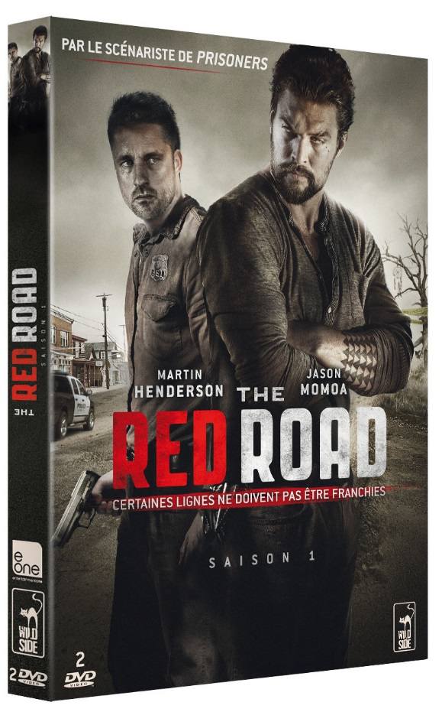

CARACTÉRISTIQUES TECHNIQUES DVD
Format image : 1.78, 16/9ème compatible 4/3
Format son : Français & Anglais DTS 5.1
Sous-titres : Français
Durée : 6 épisodes de 43 min env

Prix public indicatif : 29,99 Euros le coffret 2 DVD
COMPLÉMENTS DVD

- Présentation de The Red Road
- Making-of (10’
- Retour sur les épisodes de la Saison 1 (12’)
- Les personnages

-Interdit aux moins de 12 ans-

